Рубрика: Актуальные проблемы современного дизайна
УДК 001.8 659.1
Использование художественных приемов декорирования стен в дизайне общественных помещений в Китае в историческом аспекте
Ван Нин,
магистр;
Мельникова Людмила Алексеевна,
канд. культурологии, доцент кафедры ДЗТ

Владивостокский государственный университет экономики и сервиса
Россия. Владивосток
E-mail: cepheay@rambler.ru тел.: +79146737092
ул. Гоголя 41, г. Владивосток, Приморский край, Россия, 690014

Аннотация: проблема выбора художественных приемов декорирования стен общественных помещений остро встает перед архитекторами и дизайнерами всего мира. В связи с чем, исследование художественных приемов декорирования стен общественных помещений в Китае является актуальным.
Annotation: the problem of choosing artistic techniques for decorating the walls of public spaces is acute for architects and designers around the world. In this connection, the study of artistic techniques for decorating the walls of public spaces in China is relevant.
Ключевые слова: декорирование стен, рельеф, настенная живопись, живопись на бумаге, рисовая бумага, резьба по камню, керамическая глазурованная плитка,
Keywords: wall decoration relief, wall painting, painting on paper, rice paper, stone carving, ceramic glazed tiles,
На сегодняшний день в мире достаточно остро стоит проблема дизайна общественного пространства, который с одной стороны, должен подчеркивать уникальность менталитета жителей данной территории, с другой, не полностью копируя традиционный стиль, отражать современные тенденции в архитектуре. В связи с чем, анализ приемов декорирования помещений общего пользования в Китае не случаен. Китай является ярким примером использования как традиционного стиля в дизайне, так и современных тенденций гармонично встраиваемых в традиционную культуру. Уникальность современного китайского направления в дизайне в том, что традиционные стереотипы в организации пространства ("идея неразрывного, единства человека и природного мира, личности и общества" [1]) сформировавшиеся в течении тысячелетий, не утрачены сегодня и достаточно ярко, разнообразно представлены в художественно-эстетическом оформлении как интерьера, так и экстерьера. Для анализа приемов декорирования стен в дизайне общественных помещений в Китае в историческом аспекте необходимо рассмотреть основные эстетические ценности согласно которым строились как жилые дома, так и общественные помещения, к которым можно отнести монастыри, пагоды, а в современное время это банки, отели, театры и т.д.
Все градостроительство начиналось с выбора места согласно правилам геомантии, устанавливающие соответствия между человеческой деятельностью и природными процессами [2]. При строительстве предпочтение отдавалось пространственной композиции, то есть "пустоте" между зданиями, а также основывалось все на определенных системах например: инь - ян, в двоичной системе которой зашифрованы два образа: женское и мужское, земное и небесное, темное и светлое, правое и левое; троичная система, включающая понятия: небо, человек, земля: (тянь - жэнь - ди); пятиричная (у син): пять первоэлементов мироздания, пять звуков (пентатоника), пять основных цветов, пять основных точек в пространстве (центр и четыре стороны света) [3].
Еще одной особенностью китайского зодчества - преобладание горизонтальных линий в строениях (жилые дама чаще всего были одноэтажными, и только чиновничьи управы, дворцы и храмы могли быть многоэтажными). Простота и откровенность (несущие опоры здания оставались открытыми даже когда были встроены в стену), что накладывало определенные особенности в декорировании стен. Древние жилые дома не изобилуют большим количеством декора, однако буддийские монастыри, служившие местами празднеств и собраний горожан, были украшены яркими и сочными цветами, в различных видах декора.
Основными строительными материалами как для строительства домов, так и для декорирования стен являлись камень, глина, бамбук, дерево, в зависимости от географического расположения, так например, жители севера использовали кирпичи и глину, а жителя юга – тростниковые и бамбуковые плети
Однако, большинство декоративных элементов используемых в декоре общественных помещений использовались с II тысячелетия до н.э. (неолитический период) и используются по настоящее время являются: дерево, камень, бамбук, бумага, ткань, керамика, металл и т.д. Рассмотрим примеры основных из них.
Каменные отделки в основном делятся на натуральный камень и искусственный камень, а натуральный камень далее делится на натуральный мрамор и натуральный гранит. Натуральный камень имеет компактную структуру, высокую прочность на сжатие, хорошую водостойкость, износостойкость, долговечность и декоративные свойства. Хороший камень имеет естественную, тяжелую текстуру, торжественный и величественный художественный эффект. Однако из-за твердой текстуры, сложности обработки и неудобств при добыче и транспортировке отдельные камни могут содержать радиоактивность и требуют проведения необходимых испытаний. С развитием науки стоимость искусственного камня снижается, а применение искусственного камня в последние годы становится все более распространенным [5].
Декоративная древесина отличается легким весом, простотой обработки, высокой эластичностью и прочностью, большой теплоемкостью и хорошими декоративными свойствами .С точки зрения внутренней отделки красивые естественные узоры дерева придают простую и приятную текстуру, демонстрируя неприхотливую традиционную природную красоту, что приводит к уникальному декоративному эффекту. Однако декоративная доска – это, по сути, древесина, которая неизбежно будет страдать такими дефектами, как легкая коррозия, тепловое расширение и сжатие, поедание молью, легкость возгорания и множество природных изъянов.
Глазурованная плитка имеет мягкий цвет, хорошую термостойкость, высокую огнеупорность, морозостойкость, влагостойкость, кислото-щелочестойкость, теплоизоляцию и легкость в уходе.
Отделка тканью пришла в мировой дизайн именно из Китая примерно в 17 в. Ткань использовалась не столько как текстильные аксессуары, сколько как элемент отделки стен [6].
Одним из примеров использования практически всех видов декорирования стен можно увидеть в Запретном городе (гугун) в Пекине, построенный в начале 15 века и служивший в качестве дома 24 императорским династиям и воплощает суть китайских архитектурных традиций [7]. В традициях китайской архитектуры внутренняя часть дома отделяется не воротами, а стеной, чтобы воспрепятствовать злым духам прокрасться внутрь, для чего создавались изображения различных мифических существ (драконов и т.д.) и если стену в доме простолюдинов чаще всего делали из кирпича, то стена девяти драконов окрашена разноцветной керамической плиткой (рисунок 1).
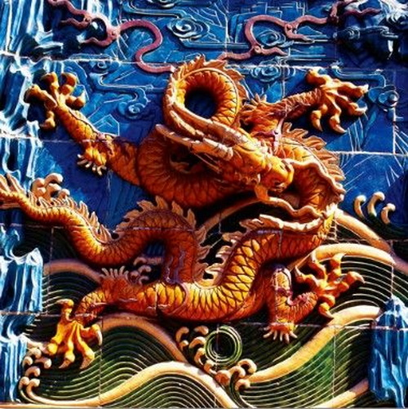
Рисунок 1 - Фрагмент стены драконов в Пекине
Примером использования камня в декоре помещений, служит «Большая каменная резьба» в Затерянном городе. Длина плиты 16,75 метров, а ширина 3,07 метров. Ее толщина достигала 1,7 метров, а вес при этом был свыше 200 тонн. Изображения драконов так искусно вырезаны в камне и собраны в ансамбле, а линии каменных завитков девяти драконов парящих в облаках между холмами гор, так плавно перетекают, что кажется, что это не твердый, жесткий камень, а мягкий материал, который просто почему-то затвердел (рисунок 2).

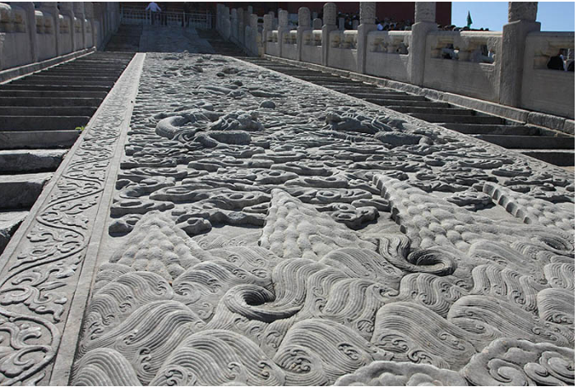
Рисунок 2- Фрагмент «Большой каменной резьбы», Затерянный город, г. Пекин
Древесина в китайской архитектуре использовалась не только в качестве основного строительного материала (колонны, балки, прогоны, связанные деревянными шипами и пазами) из цельных стволов китайского лавра (Phoebe zhennan), привезенного из джунглей юго-западного Китая, но и для отделки стен (рисунок 3).
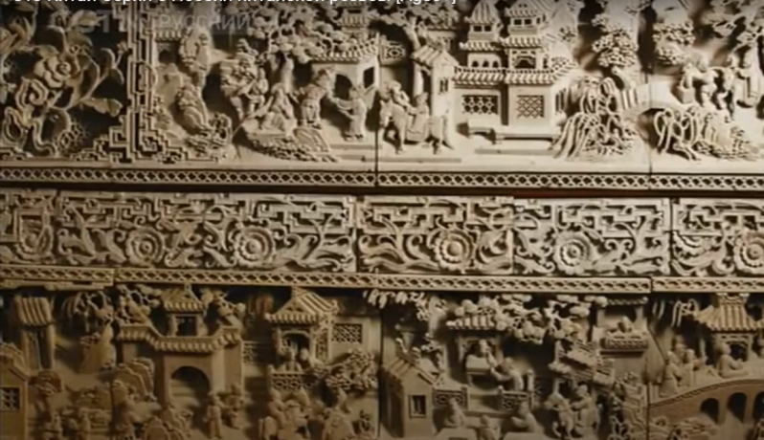
Рисунок 3 - Фрагмент резьбы по дереву Затерянный город, г. Пекин
Еще одним видом декоративного материала была ткань. Прочное место она заняла в оформлении интерьера еще в период Западного Чжоу (1027-771 гг. до н.э.). Драпировка тканей производилась самыми различными методами, тканями затягивались стены и обивалась мебель. Для этих целей применялись самые разнообразные виды тканей. Так, распространенным материалом выступал глазет (разновидность парчи, плотная ткань разнообразного переплетения). Сегодня чаще всего мы называем эту ткань парчой. Вплетенные в глазет серебряные и золотые нити производили эффект расточительного богатства и бескрайнего роскошества. Характерной тканью, использовавшейся для будуаров, следует назвать штоф (тяжёлая шёлковая или шерстяная ткань с тканым рисунком). Его особенностью является то, что его декор создавался не только и не столько цветными нитями, сколько характерным сложным переплетением их, часто создающим впечатление переливающегося свечения [8] (рисунок 4).
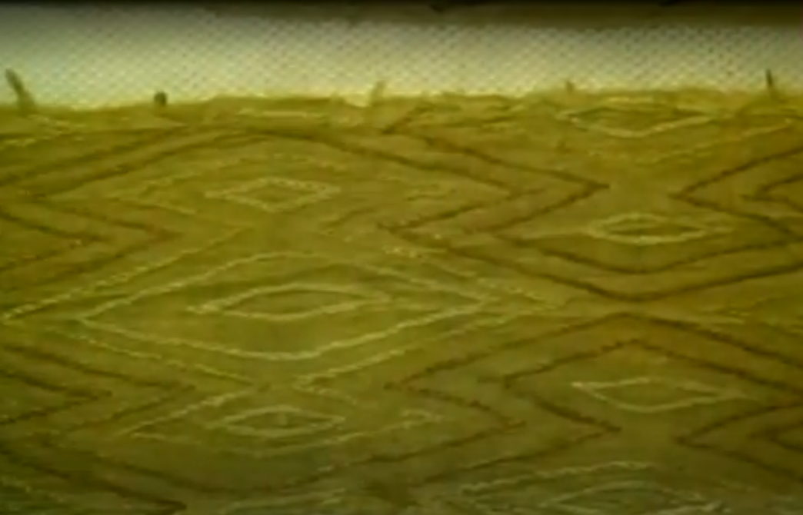
Рисунок 4 - Фрагмент шелковой ткани
С начала своего существования бумажные обои не претендовали на самостоятельный отделочный материал. Они стремились имитировать традиционные, более дорогие виды отделки: кожу, дерево, мрамор. Самой распространенной отделкой была ткань, поэтому большинство рисунков бумажных обоев сделано «под ткань», передает ее фактуру. Часто они максимально приближаются к копируемому материалу: набивному ситцу, тканому рисунку шелка, коврам. Лестницы любили оклеивать обоями «под мрамор», «под лепнину», «под руст» и при этом добивались настолько поразительного сходства, что только при близком и внимательном рассмотрении можно было понять, что на стене бумага [9].
Таким образом, исследование художественных приемов декорирования стен в дизайне общественных помещений в Китае в историческом аспекте показывает, что все основные виды декорирования интерьера присутствовали с начала появления китайского интерьера, и существуют по настоящее время.
Список использованных источников

1 Малявин В.В. Китайская цивилизация. / В.В. Малявин / - М.: ИПЦ "Дизайн. Информация. Картография; ООО "Издательство Астрель"; ООО "Издательство АСТ", 2001. - 632 с.

2 Малявин В.В. Пространство в китайской цивилизации. / В.В. Малявин /- М.: Феория. 2014.- 372 с., ил.

3 Архитектура Китая, архитектура Древнего Китая кратко, самое главное. – Текст: электронный. URL: https://mykitai.ru/strana/kitajskaya-arhitektura-ot-drevnosti-do-sovremennosti.html (дата обращения 22.04.2022).

4 Архитектура средневекового Китая. Китайская архитектура – от древности до современности – Текст: электронный. URL:https://orname.ru/tutorials/китай-искусство-древности-и-средневе.html (дата обращения 22.04.2022).

5 Глухарева О.Н.. Глава «Архитектура Китая» книги «Всеобщая история архитектуры. Том I. Архитектура Древнего мира». /О.Н. Глухарева; под редакцией О.Х. Халпахчьна (отв. ред.), Е.Д Квитницкой, В.В. Павлова, А.М. Прибытковой/- Москва.: Стройиздат, 1970

6 Ткань на стенах (часть первая). Домфронт. – Текст: электронный. URL: https://www.domfront.ru/2010/02/tkan-na-stenax-chast-pervaya/ (дата обращения 23.04.2022).

7 Запретный город – Интересные факты, история, почему так называется. Текст: электронный. URL: https://www.chinahighlights.ru/beijing/attraction/the-forbidden-city.htm

8 Нургаязова А. Декоративное и функциональное назначение художественных тканей в интерьере XIV-XIX вв. /А. Нургаязова/ – Текст: электронный. URL: https://cyberleninka.ru/article/n/dekorativnoe-i-funktsionalnoe-naznachenie-hudozhestvennyh-tkaney-v-interiere-xiv-xix-vv/viewer (дата обращения 23.04.2022).

9 Гузель Шакирова, Альбина Хайруллина Искусство обоев в стилевом решении интерьера: от текстиля к графике // Мир искусств: Вестник Международного института антиквариата. 2015. №1 (09). URL: https://cyberleninka.ru/article/n/iskusstvo-oboev-v-stilevom-reshenii-interiera-ot-tekstilya-k-grafike (дата обращения: 15.05.2022).

